MUSEO ARCHEOLOGICO NAZIONALE DI NAPOLI: INAUGURA LA MOSTRA ARTEMIS’- BORDER
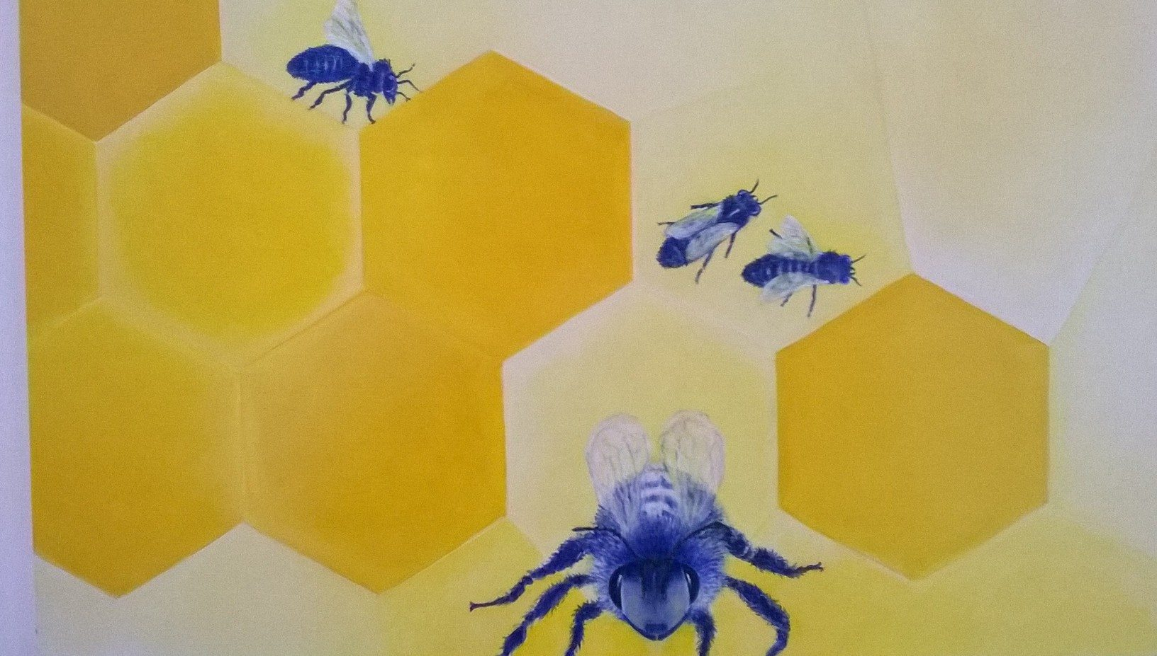
l MANN – Museo Archeologico Nazionale di Napoli, in collaborazione con la galleria Riccardoartivisive, inaugura giovedì 21 gennaio alle ore 17 la mostra Artemis’- Border dell’artista Lucia Gangheri-Gāngāri.
La mostra, iniziativa del Servizio Educativo e con la curatela di apiario7Marco De Gemmis, nasce esclusivamente per gli spazi dell’archeologico e si basa su una serie di studi preparatori e disegni sviluppati nel corso degli ultimi anni, dove la Gangheri mette in evidenza alcuni aspetti di Artemide Efesia in quanto regolatrice dell’ordine cosmico e Signora delle fiere.
L’antica scultura, esposta nella collezione Farnese del MANN, è proiettata, attraverso l’interpretazione dell’artista, nella nostra dimensione passando per una insolita mappa stellare: un grande sistema integrato. La dea, nella visione dell’artista è foriera di un importante avvertimento da consegnare all’uomo contemporaneo: non superare il limite perché la natura e le api vanno assolutamente salvate.
La mostra prevede un’installazione visiva e sonora: una voce narrante leggerà inni dedicati alla Dea su suoni emessi dalle api, mentre la parte visiva è costituita da un apparato di ca 25 opere , dipinti in acrilico e glitter per comporre un grande apiario , una grande tela dove è rappresentata Artemide, un’ altare devozionale in plexiglass con api e ciotole con offerte in miele, olio, sale, microcips, disegni e un “Libro “dove sono segnate le varie fasi di progettazione, le fonti di ispirazione, le diverse elaborazioni e scritti a corredo di tutto il lavoro progettato.
La mostra resterà aperta fino al 22 febbraio tutti i giorni dalle ore 9 alle 12 escluso il martedì.

